Symétrie Axiale - FEUILLE D’EXERCICES N° 1
Nom : ……………………………………...….
Prénom : ………………………………………
Classe : ..............
Symétrie Axiale – Niveau 6e
Livret d’exercices

Objectifs du chapitre et exercices types :

- C1 : Reconnaître des figures symétriques
- C2 : Construire des figures symétriques dans un quadrillage
- C3 : Construire le symétrique d’une figure par rapport à un axe sans quadrillage
- C4 : Connaître les propriétés de conservations e la symétrie axiale
- C5 : Savoir tracer et reconnaître l’axe de symétrie dans une figure
- C6 : Savoir faire le lien entre l’axe de symétrie et la médiatrice
C1 : Reconnaître des figures symétriques

1
(O - L)

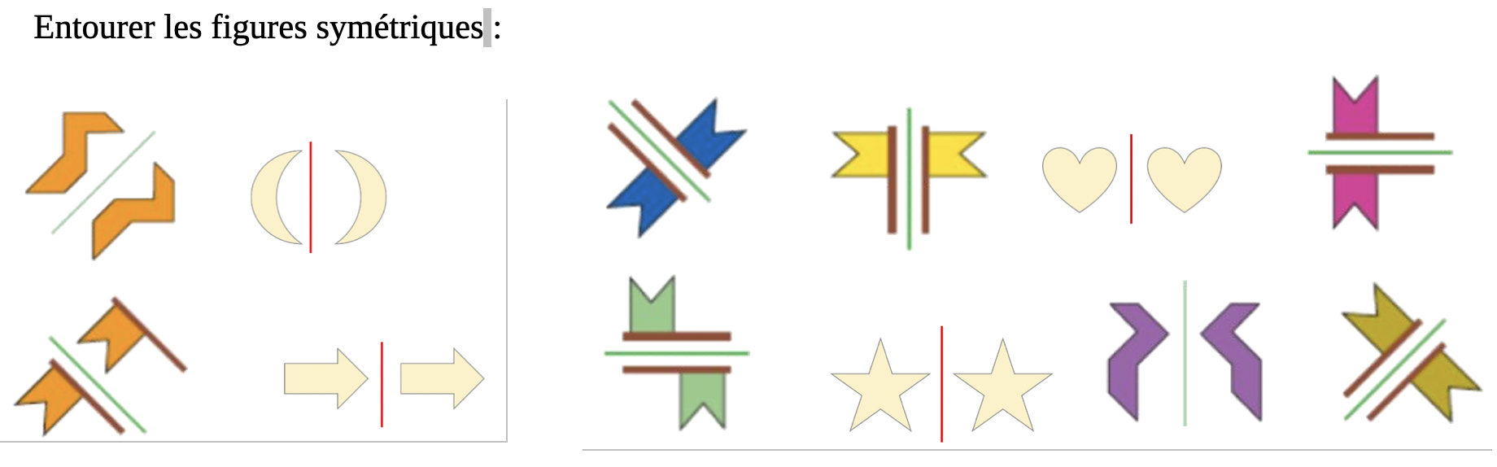
(O - L)
2
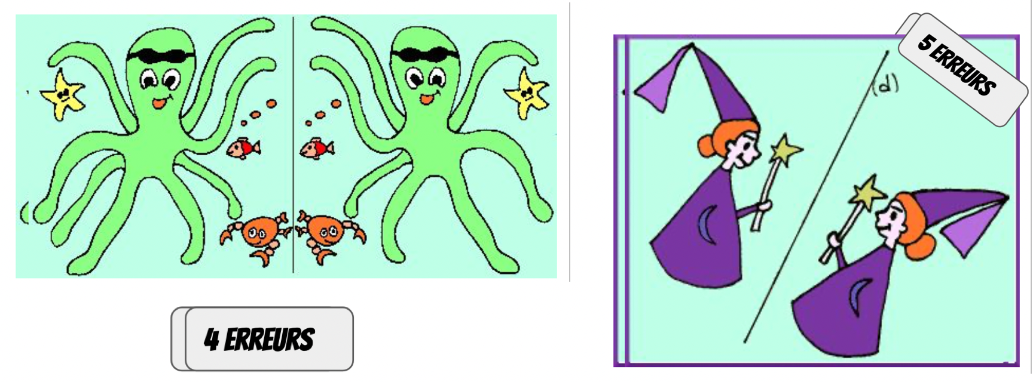
Tous ces dessins sont symétriques, cependant il y a des erreurs, à toi de les retrouver et de les entourer.
Tous ces dessins sont symétriques, cependant il y a des erreurs, à toi de les retrouver et de les entourer.
(O - L)
3
Symétrie Axiale- FEUILLE D’EXERCICES N° 2
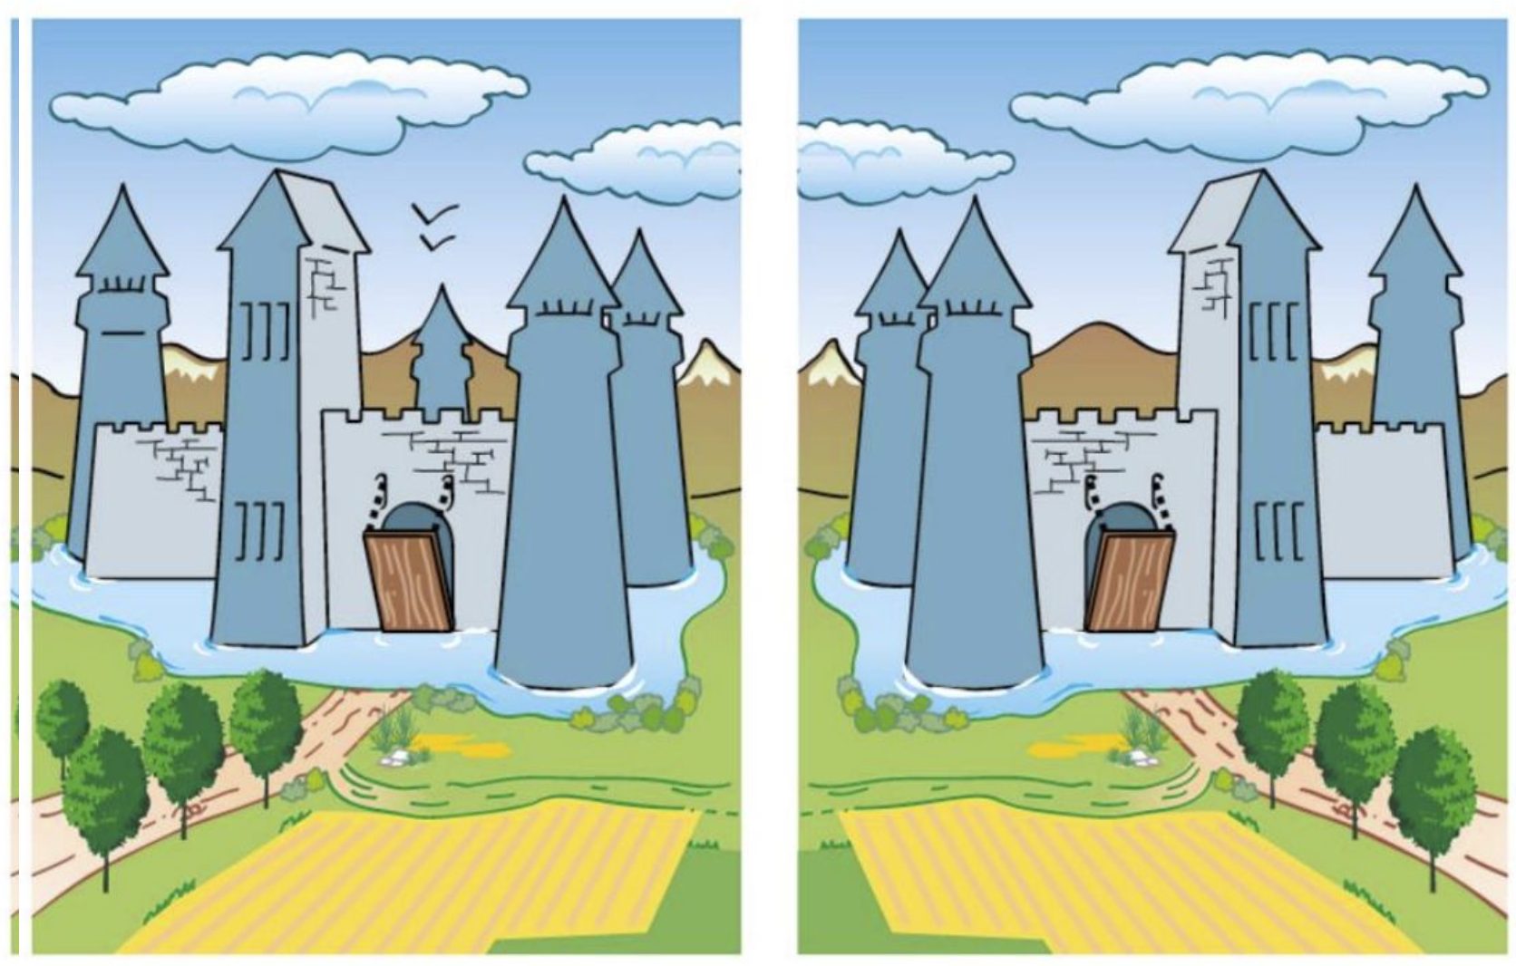

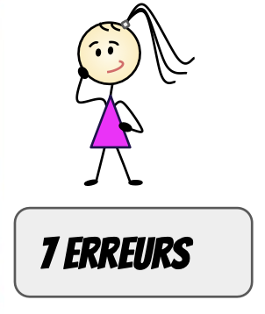

C2 : Construire des figures symétriques dans un quadrillage
4
(O - L)

Dans chaque cas ci-dessous, construis le symétrique de chaque point par rapport à la droite (d).
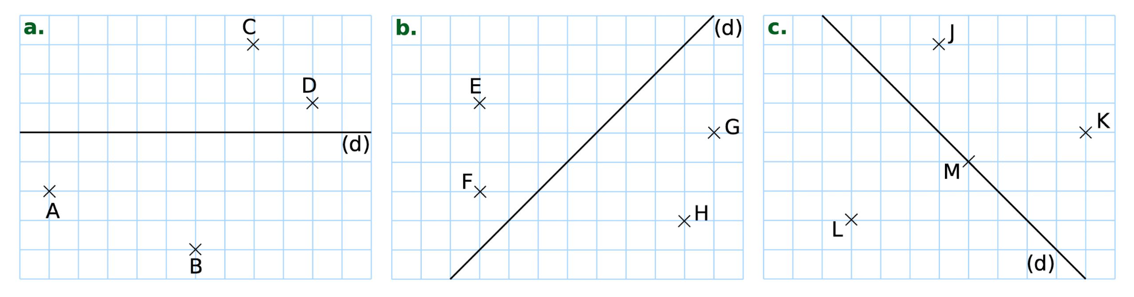
5
(O - L)
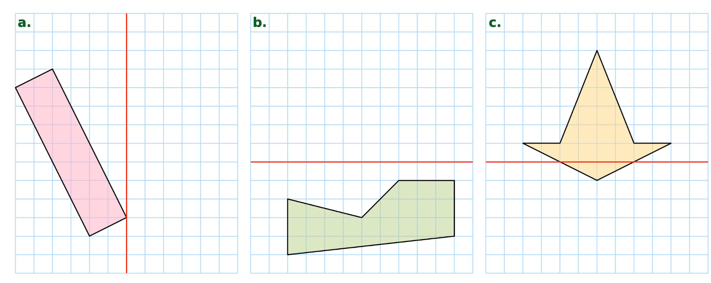
Construis le symétrique de chaque figure ci-dessous par rapport à la droite rouge.
6
Symétrie Axiale- FEUILLE D’EXERCICES N° 3
Construis le symétrique de cette figure ci-dessous par rapport à la droite
(A - L)

rouge.
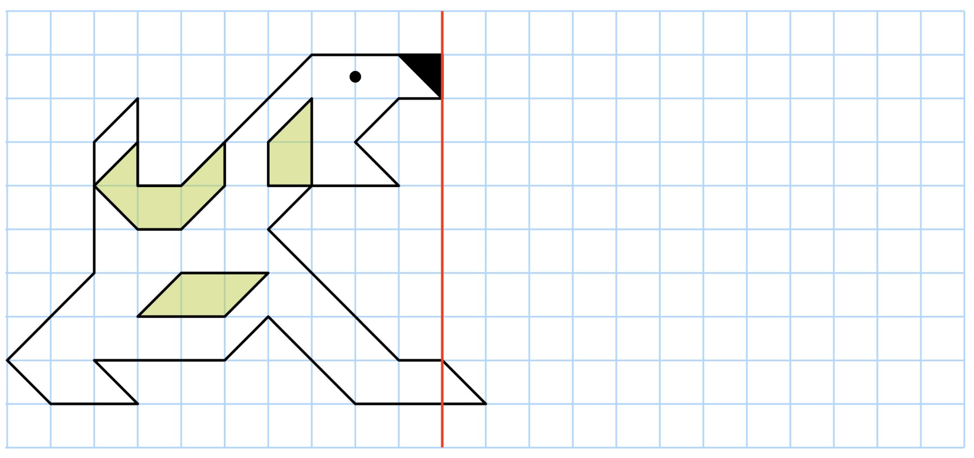
C3 : Construire le symétrique d’une figure par rapport à un axe sans quadrillage

7
(O - L)
Dans chaque cas ci-dessous, construis les points A' et B' symétriques respectifs
des points A et B par rapport à la droite (d) en utilisant tes instruments de géométrie.

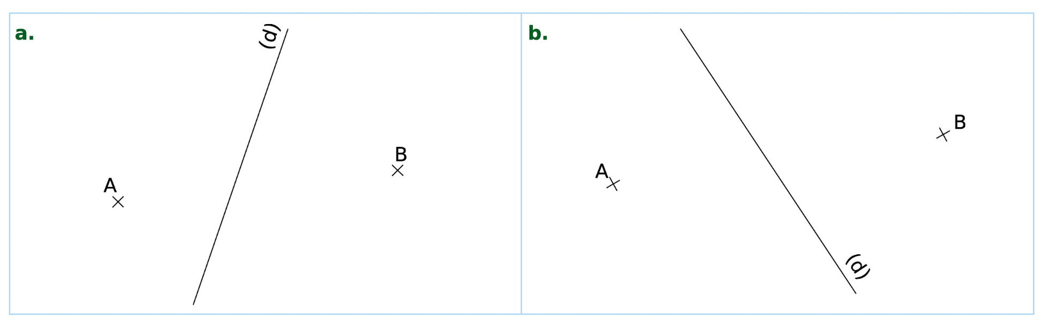
8
(O - L)

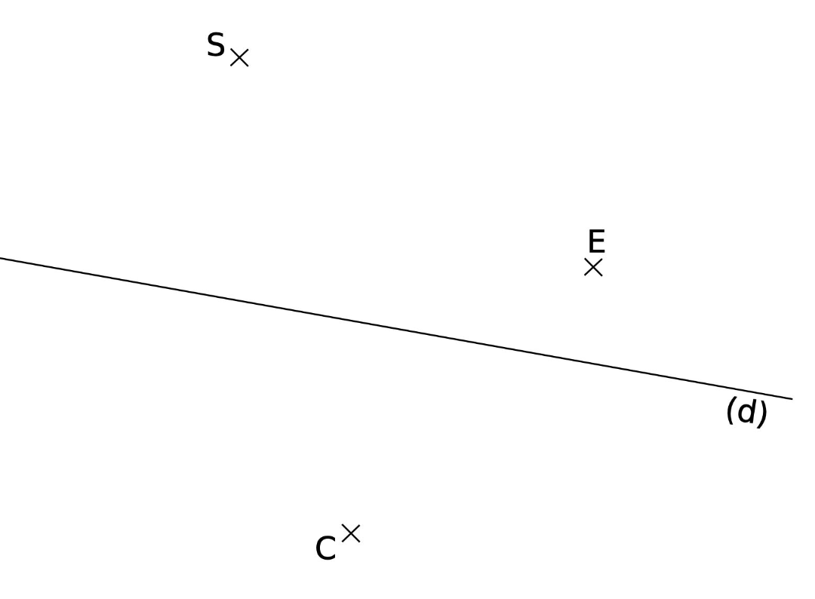
Construis les points M, O et U symétriques
respectifs des points S, E et C par rapport à (d).
Quel est le symétrique du triangle SEC ?
Symétrie Axiale - FEUILLE D’EXERCICES N° 4
……………………………………………...……...

Trace-le.
Construis le symétrique de chaque figure par rapport à la droite (d).
9
(A - L)
Symétrie Axiale - FEUILLE D’EXERCICES N° 4
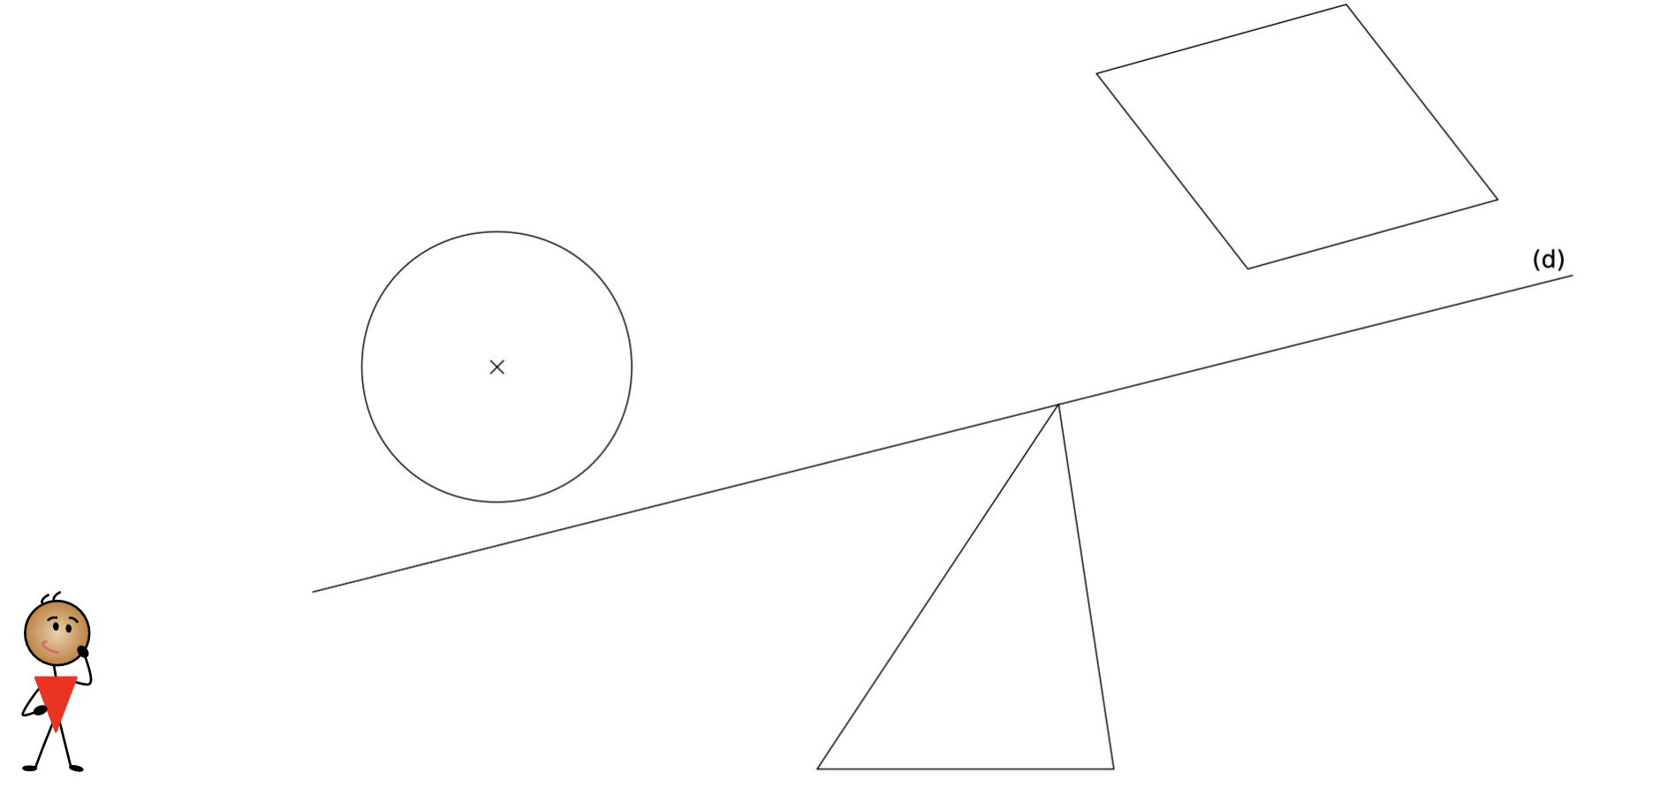

C4 : Connaître les propriétés de conservations de la symétrie axiale

10
(O - L)
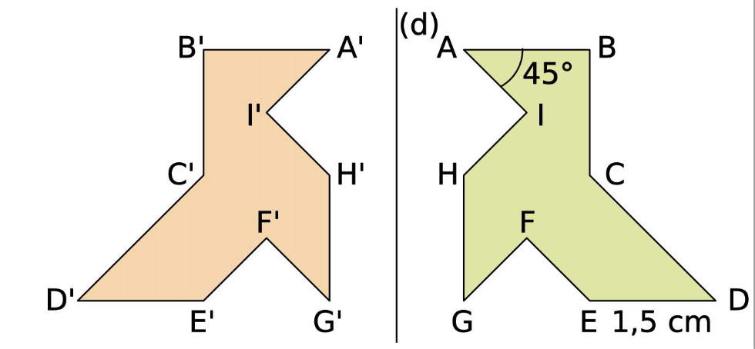
La figure orange est symétrique de la verte par rapport à la droite (d).
Complète les phrases.
ED = 1,5 cm donc E'D' = ………... car ………………………………………..

= 45° donc = ………….

car ………………………………………………………… .

11
(O - L)
Calcule le périmètre et l’aire du polygone A’B’C’D’E’F’.
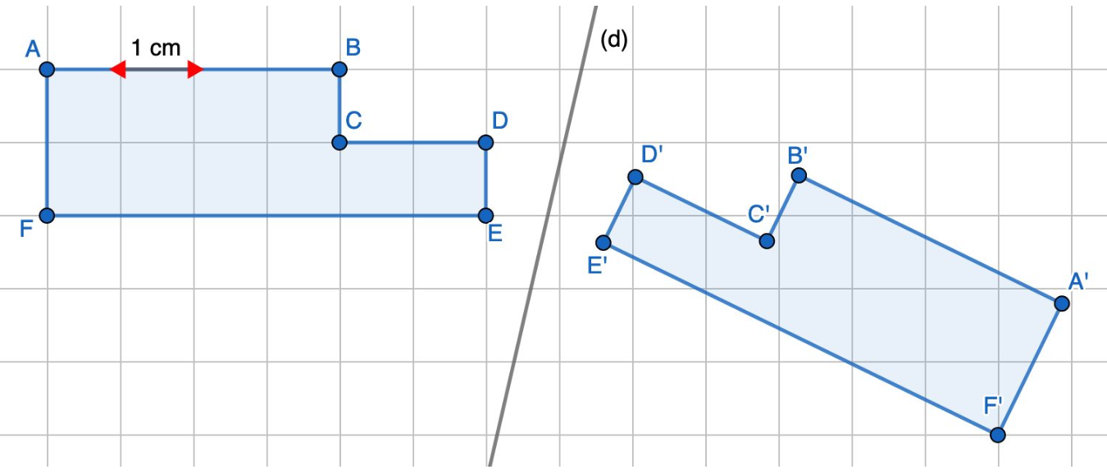
P=

A=

Symétrie Axiale - FEUILLE D’EXERCICES N° 5
C5 : Savoir tracer et reconnaître l’axe de symétrie dans une figure

12
(O - L)
Repasse en rouge les axes de symétrie des 3 figures.
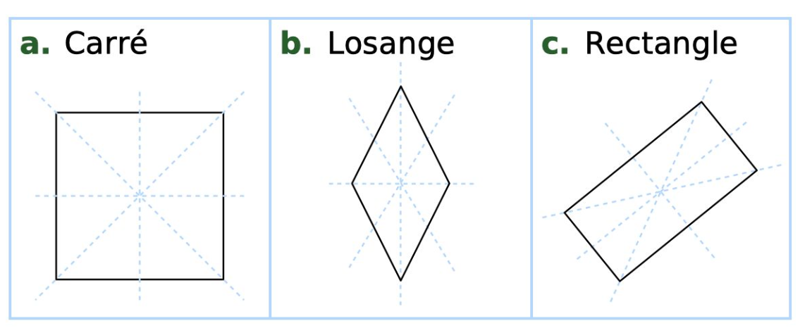
13
(O - L)
Indiquer le nombre d’axes de symétrie.
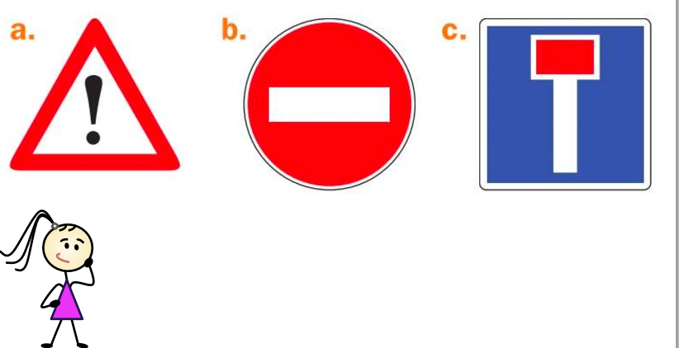

14
(O - L)
Tracer les éventuels axes de symétrie des figures suivantes :


Symétrie Axiale - FEUILLE D’EXERCICES N° 6
C6 : Savoir faire le lien entre l’axe de symétrie et la médiatrice

15
À retenir :
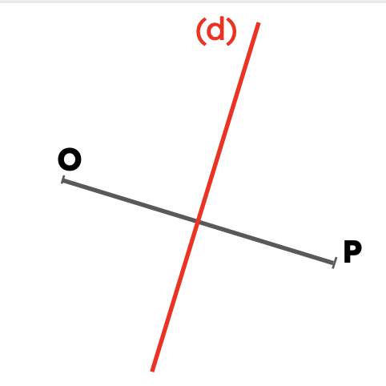
Complète les phrases suivantes pour définir une médiatrice :
La médiatrice (d) est la droite ............................................. au segment [OP].
La médiatrice (d) passe par le ......................... du segment [OP].
Puis code la figure ci-contre.

(O - L)
16
17
Construis de 2 façons différentes les
(A - L)
médiatrices des 2 segments :
Construis la médiatrice de chacun des trois côtés du triangle.
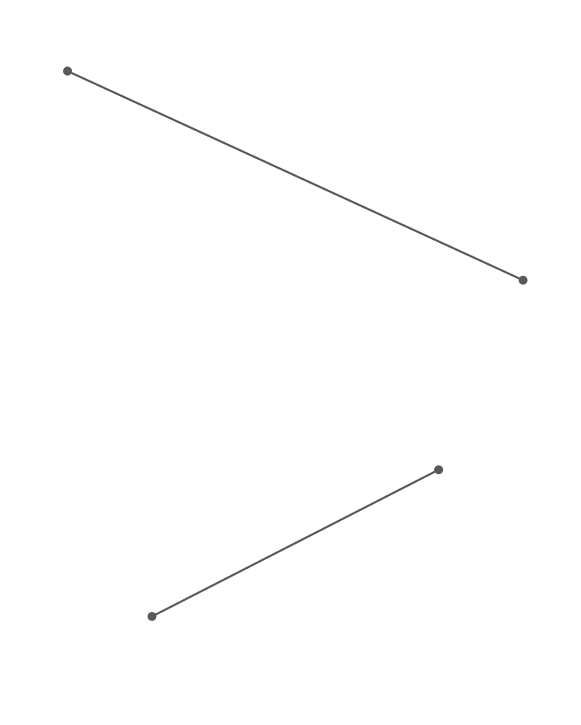
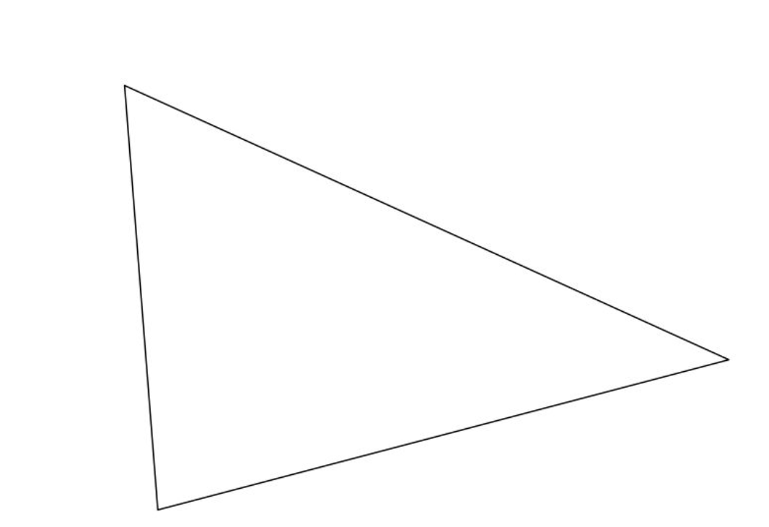

19

Que remarques-tu ?

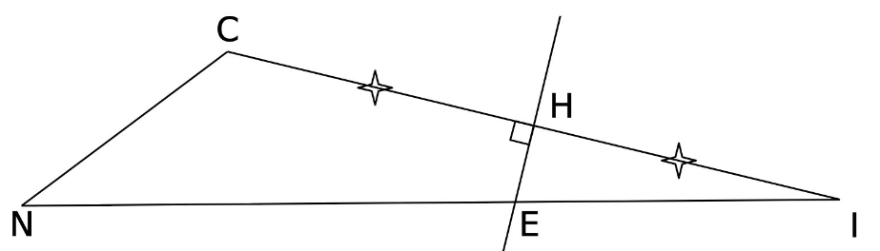
18
(A - L)

Que peut on dire de la droite (HE) pour [CI] ?
……………………………………………….
……………………………………………….
Que peut on dire des longueurs CE et EI ? ……………………………………………………….
........................................................................................................................................
Quelle est la nature du triangle CEI ?
........................................………………………………………………………………………..…
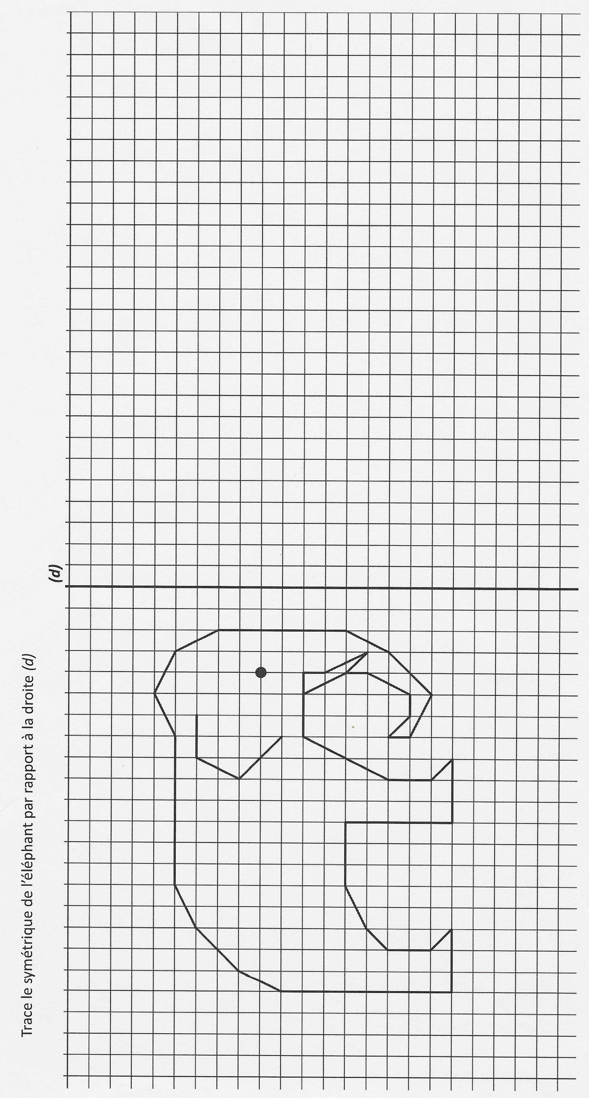
Symétrie Axiale - FEUILLE D’EXERCICES N° 7
19
(A - L)

